Отчет о проделанной работе МБУ ДК «Восток»
за период с 26 февраля по 03 марта 2024 года

29.02 в малом зале Дома культуры «Восток» прошла детская развлекательная программа «В гостях у Сказки». Участники мероприятия отгадывали загадки, искали волшебных героев, путешествовали на волшебном транспорте и многое другое. Такая интересная программа оставила массу приятных впечатлений, ребята пообещали вернуться к нам снова.
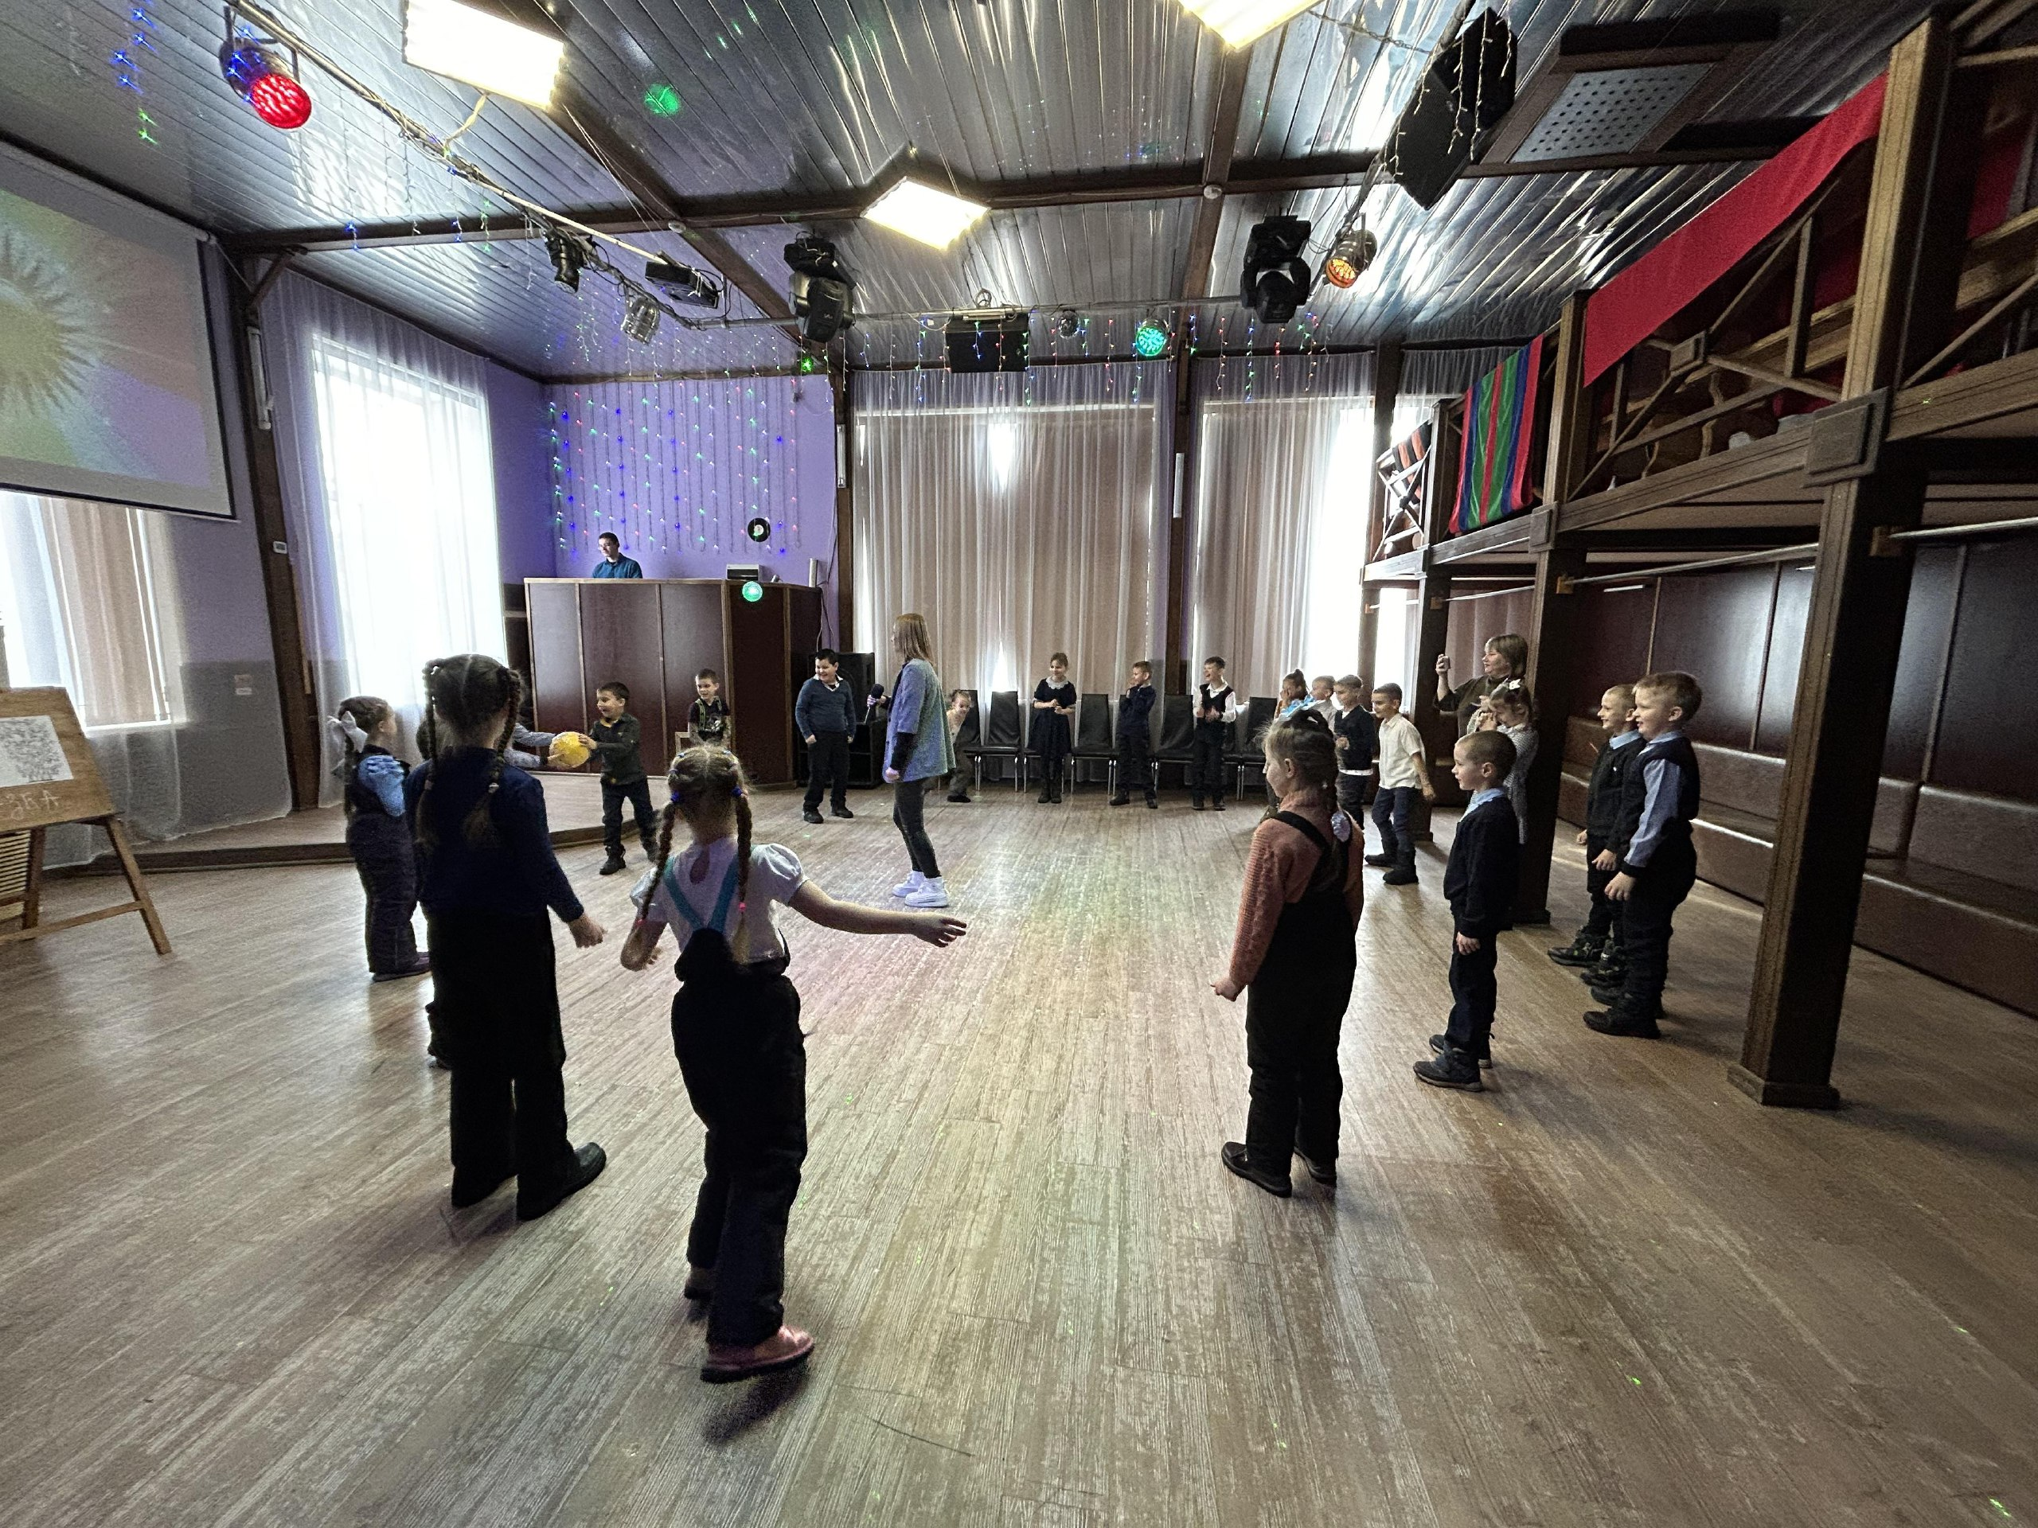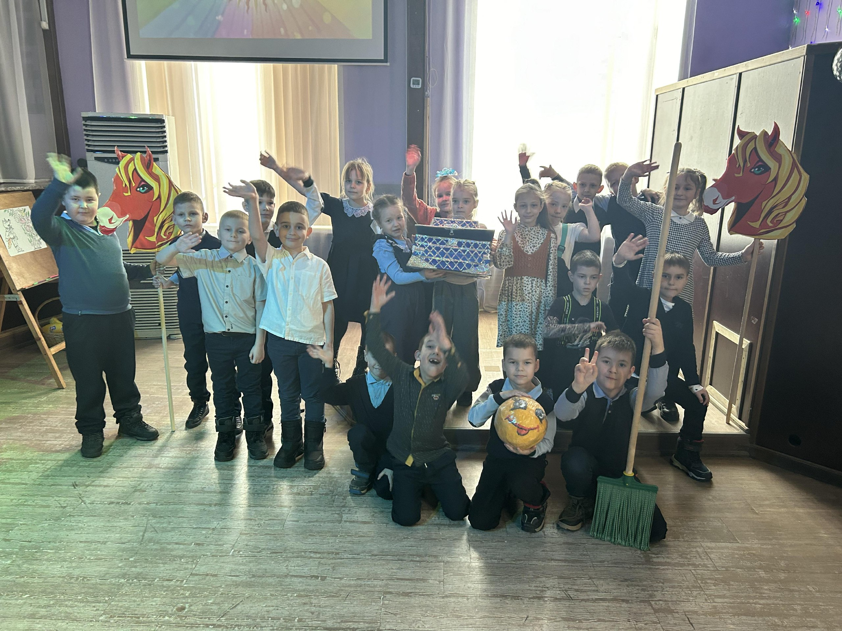
02.03 состоялись памятные мероприятия, посвященные 55-ой годовщине событий на о. Даманский. На годовщину приехали 234 участника из регионов Дальнего Востока и всей России. Остров Даманский — крохотный клочок великой державы, его трудно найти на карте, но в марте 1969 года о нем узнала вся страна.
Отчет о проделанной работе Клуба «Космос» село Грушевое
27.02 в клубе "Космос " прошёл турнир по настольному
теннису "Мужчины не сдаются". В турнире принимали участие 6 спортсменов. Возрастная категория участников турнира от 12-15 лет. Соревнования проходили по круговой системе до двух побед. Турнир прошел в теплой дружественной обстановке.

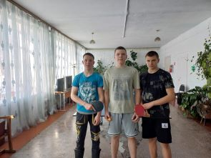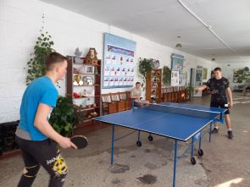
29.02 в преддверии 55-й годовщины событий на о. Даманский в клубе "Космос" была оформлена фотовыставка " Символ мужества- остров Даманский", с фотографиями участников боевых действий и газетными обложками того времени. Каждый участник мероприятия визуально смог ознакомиться с фото и автобиографиями наших героев.
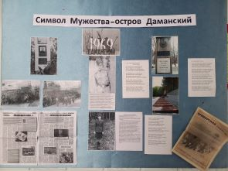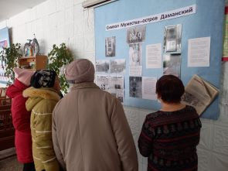
01.03 в клубе «Космос» прошёл познавательный час у выставки ретро открыток «Поздравление из прошлого».
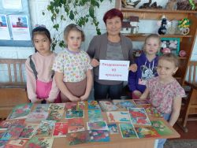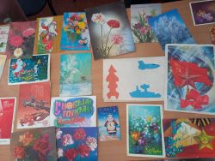
02.03 в клубе «Космос» состоялся час памяти для жителей села «Даманский- остров мужества, долга и чести». О том ка разворачивались события на Даманском 2 и 15 марта 1969 года присутствующие смогли увидеть в историческом фильме «Остров Даманский история конфликта».
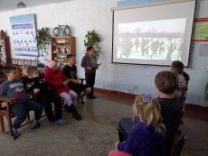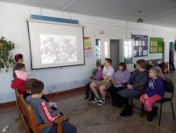
02.03 в рамках проекта «В выходной - всей семьёй» в клубе «Космос» провели мастер-класс по изготовлению поздравительной открытки «Подарок для мамы». Участники мероприятия старательно и терпеливо выполняли все задания, создавая свои творческие шедевры. В завершении мероприятия дети поздравили своих мам с наступающим праздником и подарили, изготовленную своими руками открытку.
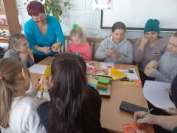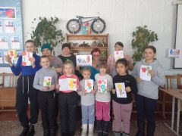
Отчет проделанной работе Лазовского клуба филиала МБУ ДК «Восток»

27.02 сотрудниками Лазовского клуба проведена познавательная программа «Дорожная азбука» для учащихся начальной школы. Участники мероприятия познакомились с историей появления светофора и дорожных знаков. Поговорили о безопасном поведении в тех или иных дорожных ситуациях.
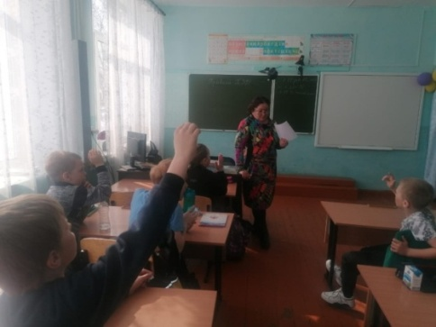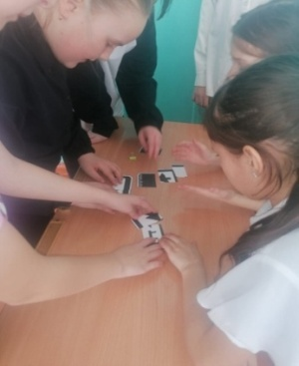

29.02 в Лазовском клубе проведена детская дискотека «Делай как я!». Под задорную музыку участники мероприятия выполняли различные задания, заряжаясь позитивными эмоциями.
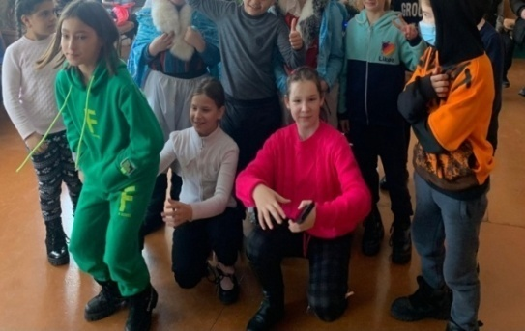
02.03 в Лазовском клубе проведена познавательная программа 50+ «Наша боль и слава о. Даманский». Рассказаны исторические факты о тревожных днях 1969 года. Для участников мероприятия была представлена видео презентация о Даманских событиях. На мероприятии присутствовали члены клубного формирования «Вдохновение» и члены патриотического клуба "Монолит" МБОУ "СОШ 5"
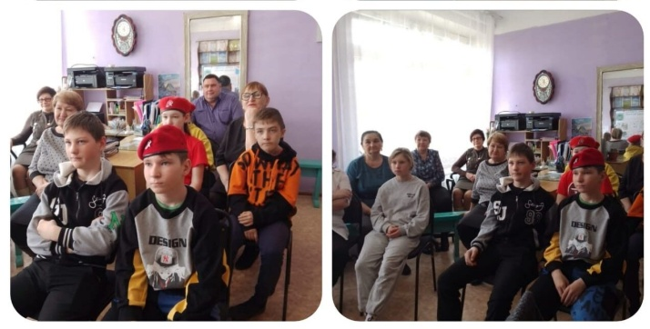
02.03 в Лазовском клубе проведена танцевальная программа для молодежи «На стиле». Программа была насыщена разнообразными музыкальными конкурсами, на смекалку и ловкость, в которых молодежь с удовольствием принимала участие.

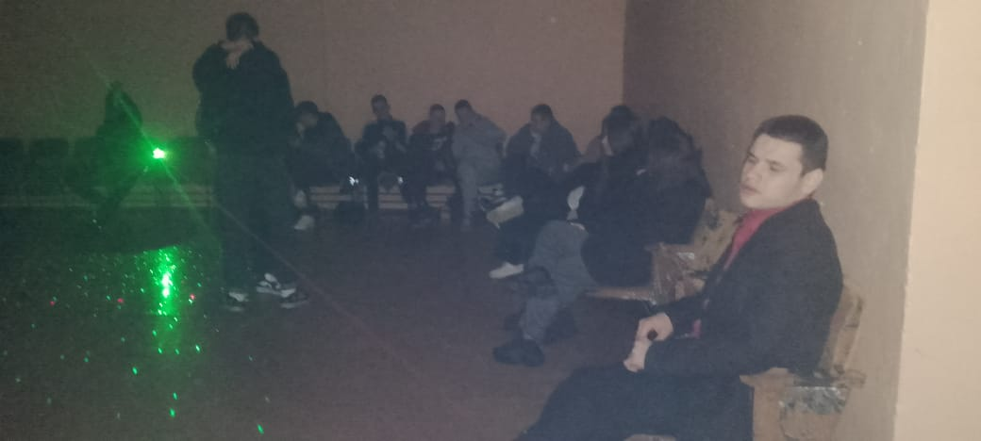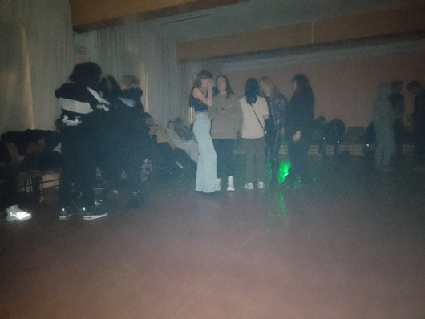
1

Отчёт Дома культуры имени В. Сибирцева
29.02 в Доме культуры имени В.Сибирцева, прошла танцевальная программа «Музыка души» 50+ Как – же хорошо провести время, в дружной компании, в уютном зале, да ещё и под любимые мелодии.
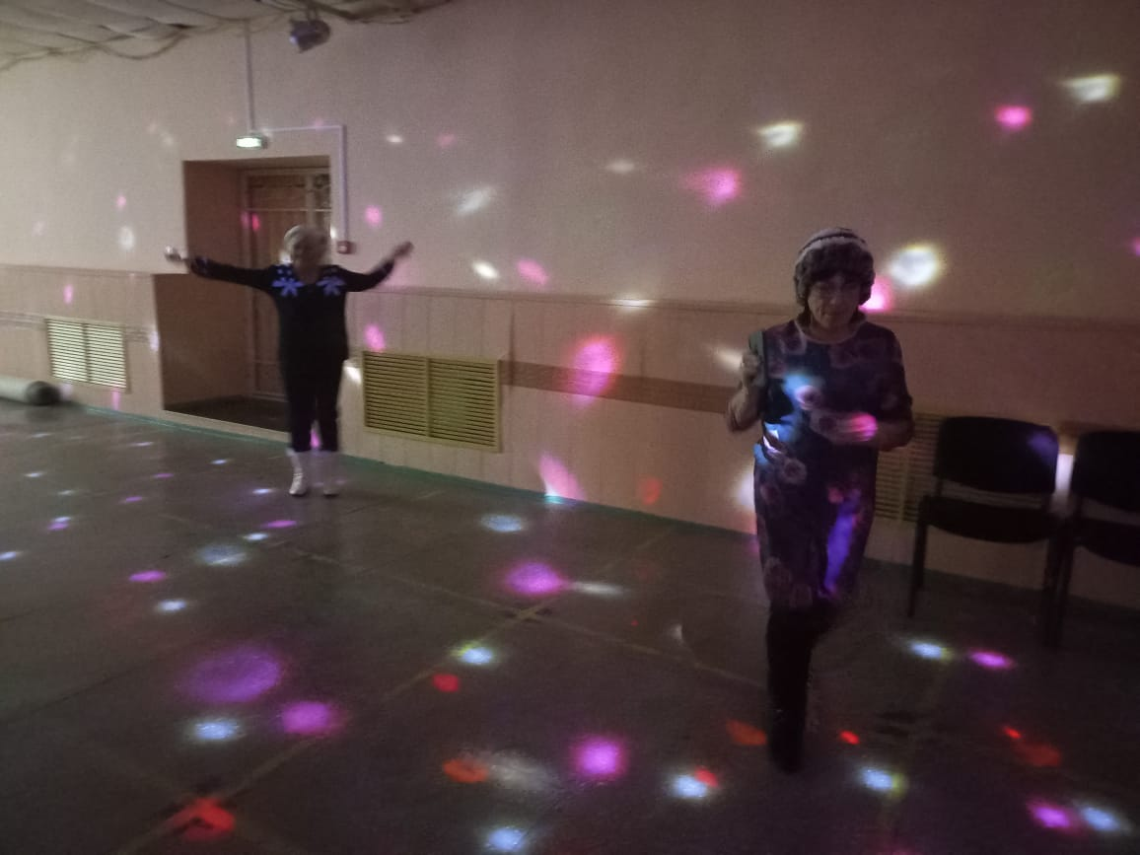
С 02.03 в Доме культуры имени В. Сибирцева начала свою работу выставка к 55-летию событий на о. Даманский «Даманская сталь». Посетить выставку могут все желающие.

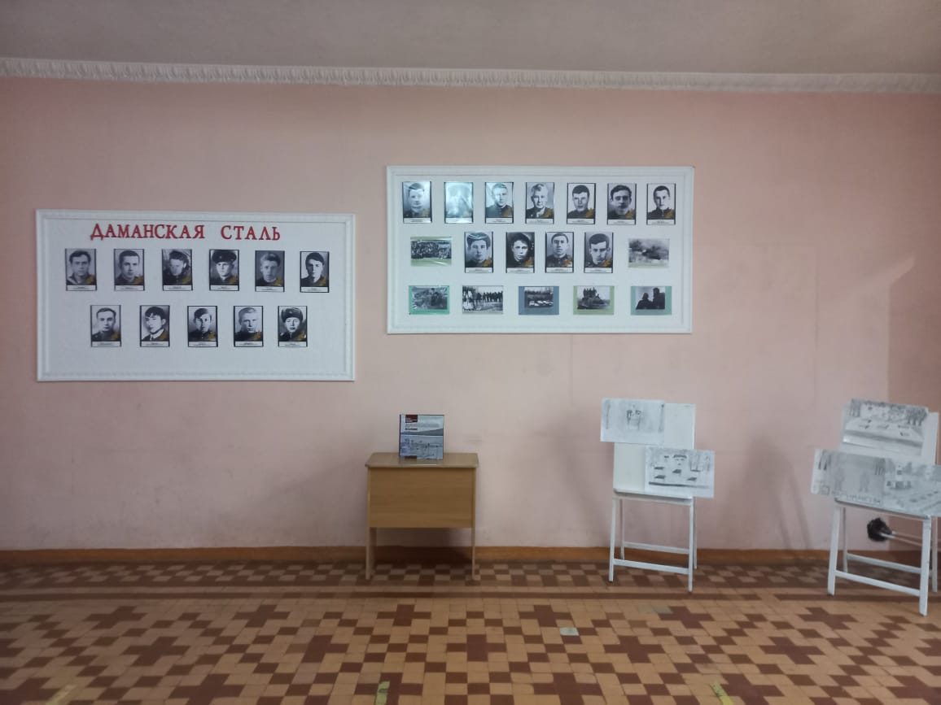
02.03 в Доме культуры имени В. Сибирцева в рамках проекта «В кино всей семьёй» прошёл показ семейного кинофильма «По щучьему велению». Прекрасное время провождение всей семьей. В уютном и теплом зале.
